

OPŠTINA BUDVA

Broj : 01-1262/4
Datum, 10.05.2018. godine

Na osnovu člana 30 Zakona o javnim nabavkama („Službeni list CG“, br. 42/11, 57/14, 28/15 i 42/17 ) i Pravilnika za postupanje Opštine Budva o sprovođenju postupka nabavke male vrijednosti, broj 01-1250/1 od 03.08.2017.godine, Opština Budva dostavlja

ZAHTJEV ZA DOSTAVLJANJE PONUDA ZA NABAVKE MALE VRIJEDNOSTI

§
I Podaci o naručiocu

Naručilac:  Opština Budva | Kontakt osoba/e:  Tanja Kapisoda, načelnica Službe,  službenik za javne nabavke
Adresa:  Trg Sunca 3 | Poštanski broj:  85 310
Grad:  Budva | Identifikacioni broj:  02005409
Telefon:  033454017; 067/240-209 | Fax:  033454017
Elektronska pošta (e-mail): javne.nabavke@budva.me | Internet stranica (web):  www.budva.me

II Predmet nabavke:
- Radovi
III Opis predmeta nabavke:
Radovi na sanaciji gradskih zidina
CPV – Jedinstveni rječnik javnih nabavki
45454100-5 Radovi na restauriranju

IV Procijenjena vrijednost nabavke:
Procijenjena vrijednost nabavke sa uračunatim PDV-om 14.500,00 €.
V Tehničke karakteristike ili specifikacije
R.B. |  | Opis predmeta nabavke,  odnosno dijela predmeta nabavke Destinacija¹ | Bitne karakteristike predmeta nabavke u pogledu kvaliteta, performansi i/ili dimenzija | Jedinica mjere | Količina
A Pripremni radovi
Sve pripremne radove treba izvoditi stručno i savjesno, prema važećim propisima i prema opisima iz tehničkog opisa i predmjera. Posebno voditi računa da kod štemanja i demontaže ne dođe do oštećenja originalnog materijala, elemenata i konstrukcije. Demontirani materijal treba deponovati na gradilištu na način kojim se neće ometati komunikacija na gradilištu, do potpunog uklanjanja i odvoza na gradsku deponiju.

 | 1 | Priprema gradilišta | Priprema gradilišta podrazumijeva zaštitu i ograđivanje  gradilišta, izradu informativne table, odabir lokacije za  deponovanje kamena, pijeska, šuta i dr. i donošenje alata  i mašina u predmetni prostor. | paušal | 1
 | 2 | Nabavka i montaža pokretne skele | Nabavka, montaža i demontaža pokretne skele do visine  7,0 i 5,0 metara. Obračun se vrši po m2 upotrebljene  skele po danu. | paušal | 45
 | 3 | Uklanjanje spoljašnjeg dijala metalnih nosača | Demontaža metalnih nosača. Obračun se vrši po  komadu. U cijenu je uračunat i odvoz metalnih nosača  na gradsku deponiju. | paušal | 42
 | 4 | Uklanjanje zavrtnjeva iz zidne mase | Nabavka, montaža i demontaža pokretne skele do visine  7,0 i 5,0 metara. Obračun se vrši po komadu oštećenja  preostalog nakon uklanjanja zavrtnjeva. | paušal | 168
B Konzervatorski radovi
Upotrebljeni materijal za konzervatorski tretman mora biti kvalitetan, a izrada stručna, u svemu
prema važećim propisima, odobrenim crtežima, tehničkom opisu i uputstvima nadzornog arhitekte konzervatora. Radni proces ovih radova obuhvata tri radne operacije: spravljanje maltera, zidanje odnosno malterisanje i prenos materijala za zidanje (opeka, blokovi, malter itd). Uz svaku od ovih operacija postoje i pomoćne zidarske usluge koje uključuju donošenje vode, povremeno miješanje maltera u zidarskom koritu, kvašenje opeke, premještanje korita, premještanje pokretne skele do 2,00 m, čišćenje radnog mjesta po završenom poslu. Svi ovi radovi ulaze u cijenu završne pozicije rada i neće se naknadno naplaćivati. Spojnice - vertikalne i horizontalne - moraju biti potpuno ispunjene, tj. bez šupljina.
 | 1 | Konzervatorski tretman oštećenja u kamenu | Nabavka, montaža i demontaža pokretne skele do visine  7,0 i 5,0 metara. Obračun se vrši po m2 upotrebljene  skele po danu. | kom. | 84
 | 2 | Konzervatorski tretman oštećenja u malternim spojnicama | Nabavka, montaža i demontaža pokretne skele do visine  7,0 i 5,0 metara. Obračun se vrši po komadu zavrtnja. | kom. | 84
 | 3 | Zaštita tretiranih površina fobusiranjem | Sve kamene povšine premazati vodenim rastvorom  preparata tipa Fobus ili sl. radi zaštite kamenih površina  od prodora kapilarne vlage. Zaštitu nanositi u više  slojeva, do potpunog zasićenja. Obračun se vrši kao 1/2  m2 po uklonjenom metalnom nosaču. | m² | 21

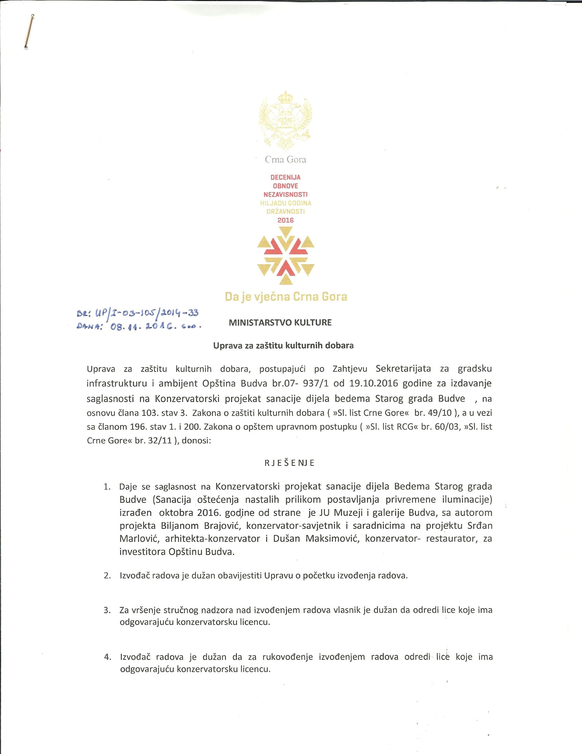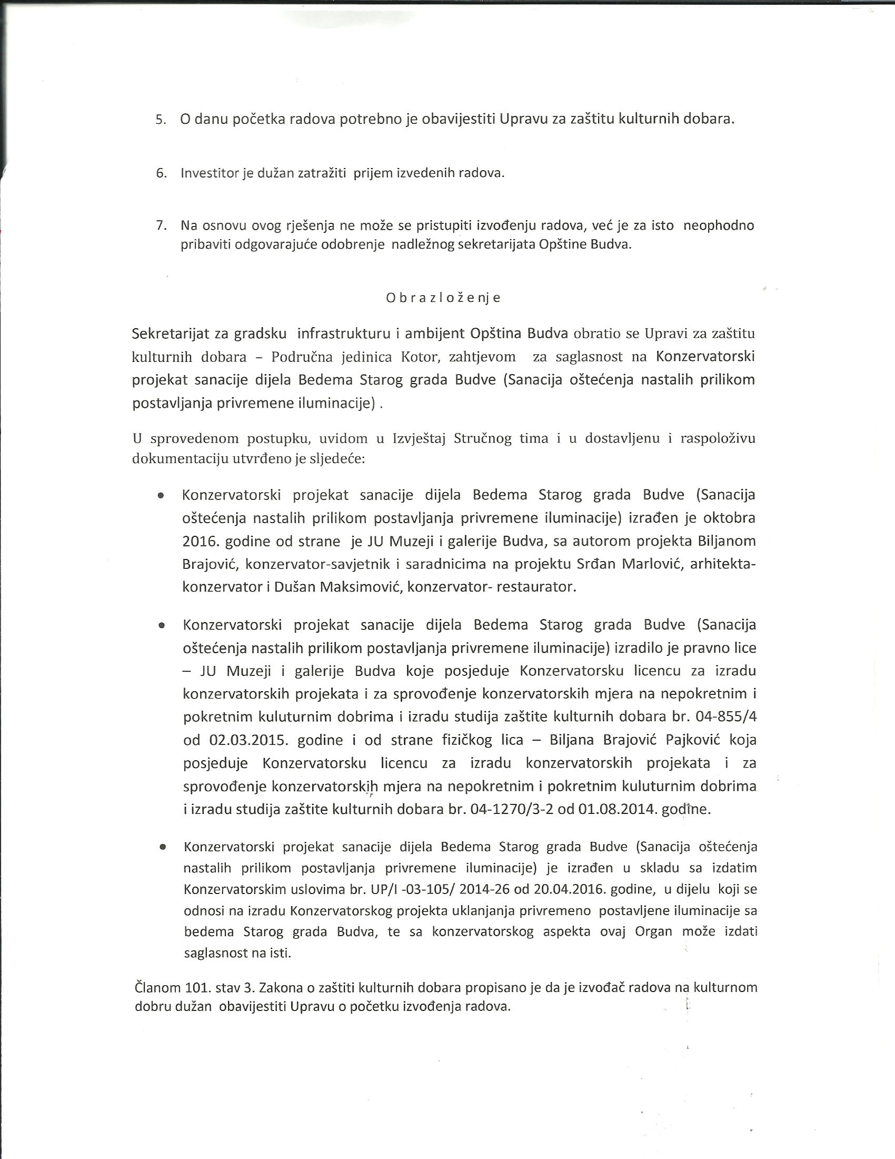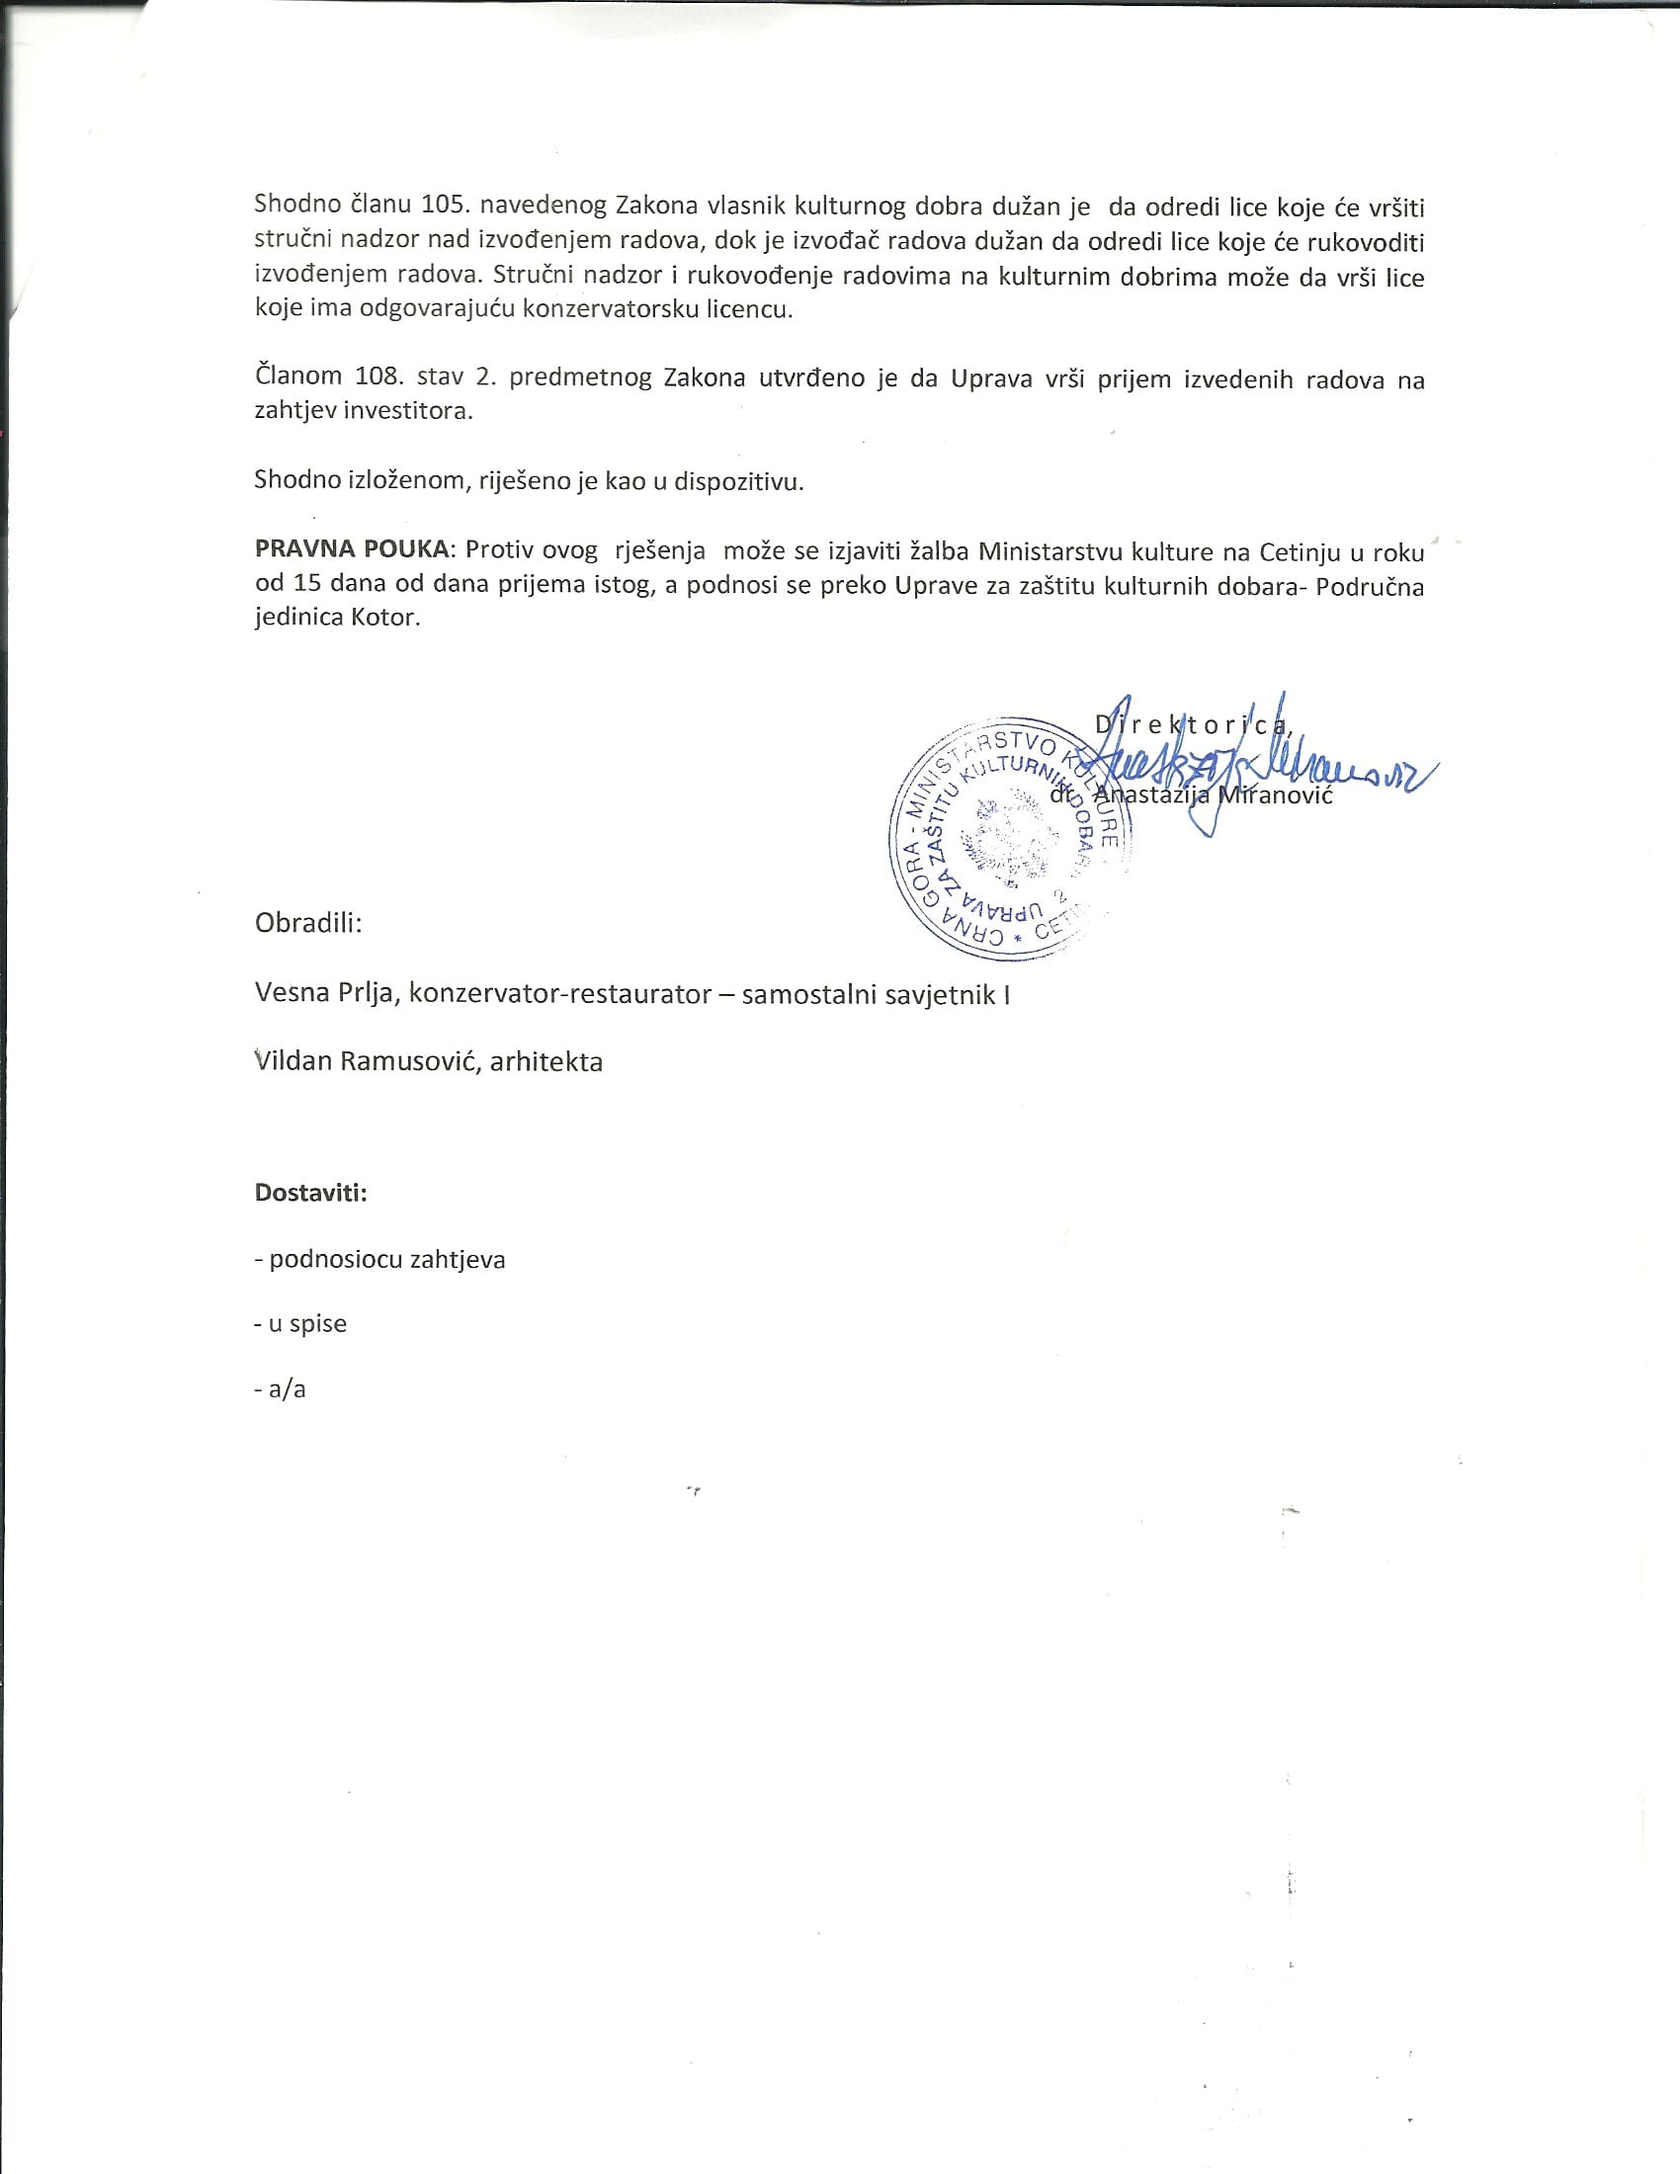

VI Način plaćanja
Rok plaćanja je: po dostavljanju fakture za izvršene radove u roku od 20 dana.
Način plaćanja je: virmanski
VII Rok isporuke robe, izvođenja radova, odnosno pružanja usluge:
Rok za izvršenja ugovorenih radova je 30 dana od dana potpisivanja ugovora.
VIII Kriterijum za izbor najpovoljnije ponude:

  - najniža ponuđena cijena broj bodova
100

Vrednovanje ponuda po kriterijumu najniže ponuđena cijena vršiće se na sljedeći način:
najniža ponuđena cijena = maksimalan broj bodova (100 bodova)
Ponuđaču koji ponudi najnižu cijenu dodjeljuje se maksimalan broj bodova dok ostali ponuđači dobijaju proporcionalan broj bodova u odnosu na najnižu ponuđenu cijenu, odnosno prema formuli:

najniža ponuđena cijena x maks.broj bodova

broj bodova = ponuđena cijena

Ako je ponuđena cijena 0,00 EUR-a prilikom vrednovanja te cijene po kriterijumu ili podkriterijumu najniža ponuđena cijena uzima se da je ponuđena cijena 0,01 EUR.

IX Rok i način dostavljanja ponuda
Ponude se predaju radnim danima od 08.30 do 14.00 sati, zaključno sa danom 16.05.2018. godine do 10.00 sati.
Ponude se mogu predati:
√ neposrednom predajom na arhivi naručioca na adresi Trg Sunca 3, Budva.
√ preporučenom pošiljkom sa povratnicom na adresi Trg Sunca 3, Budva
Javno otvaranje ponuda, kome mogu prisustvovati ovlašćeni predstavnici ponuđača sa priloženim punomoćjem potpisanim od strane ovlašćenog lica, održaće se dana 16.05.2018. godine u 10.30. sati, u prostorijama opštine Budva, kancelarija 45, na adresi Trg Sunca 3, Budva.
Prilikom otvaranja ponuda ne sačinjava se zapisnik o javnom otvaranju ponuda.
X Rok za donošenje obavještenja o ishodu postupka
Obavještenje o ishodu postupka naručilac će dostaviti ponuđačima koji su dostavili
ponude u roku od tri dana od dana izjavljene saglasnosti ovlašćene osobe naručioca.
XI Druge informacije
Način određiv anja pred meta i procijenjene v rijednosti javne nabavk e:

Predmet nabavke je izvođenje radova na saniranju gradskih zidina.
Procjenu vrijednosti je izvršilo Sekretarijat komunalno stambene poslove.
Uslovi za učešće u postupku javne nabavke

a) Obavezni uslovi

U postupku javne nabavke može da učestvuje samo ponuđač koji:
- je upisan u registar kod organa nadležnog za registraciju privrednih subjekata;
- ima dozvolu, licencu, odobrenje ili drugi akt za obavljanje djelatnosti koja je predmet javne nabavke, ukoliko je propisan posebnim zakonom.

Dokazivanje ispunjenosti obaveznih uslova
Ispunjenost obaveznih uslova dokazuje se dostavljanjem:

- dokaza o registraciji kod organa nadležnog za registraciju privrednih subjekata sa podacima o ovlašćenim licima ponuđača;
- dokaza o posjedovanju važeće dozvole, licence, odobrenja, odnosno drugog akta izdatog od nadležnog organa i to:
Ponuđači u predmetnom postupku javne nabavke, dužni su da dostave sljedeće dokaze:
- Konzervatorska licenca za izradu konzervatorskih projekata i sprovođenje konzervatorskih mjera na nepokretnim kulturnim dobrima i izradu studija zaštite kulturnih dobara - za rukovodioca radova;
- Konzervatorska licenca za izradu studija zaštite, za izradu konzervatorskih projekata i sprovođenje konzervatorskih mjera na nepokretnim kulturnim dobrima - za privredno društvo;

b) Fakultativni uslovi

b1) ekonomsko-finansijska sposobnost:

Ne zahtjeva se

b2) Stručno-tehnička i kadrovska osposobljenost:

Ne zahtjeva se

Službenik za javne nabavke Ovlašćeno lice naručioca, Predsjednik
Tanja Kapisoda Dragan Krapović

M.P.

____________________________ ____________________________
_____________________

PODACI O PONUDI I PONUĐAČU

Podaci o podnosiocu ponude:

Naziv i sjedište ponuđača
PIB
Broj računa i naziv banke ponuđača
Adresa
Telefon
Fax
E-mail
Lice/a ovlašćeno/a za potpisivanje finansijskog dijela ponude i dokumenata u ponudi | (Ime, prezime i funkcija)
 | (Potpis)
Ime i prezime osobe za davanje informacija

(Memorandum ponuđača )
Broj
Mjesto i datum

U skladu sa Odredbama Zakona o javnim nabavkama Crne Gore („Sl.list CG“ br. 42/11, 57/14, 28/15 i 42/17) i člana 7 stav 6 Pravilnika o sadržaju akta i obrascima za sprovođenje nabavke male vrijednosti („Službeni list CG“, br. 49/17), dajemo sljedeću;

I Z J A V U

Pod punom moralnom, materijalnom i krivičnom odgovornošću izjavljujemo da uslove iz člana 65 Zakona o javnim nabavkama CG u potpunosti ispunjavamo.

Ova izjava je sastavni dio dokumentacije predmeta javne nabavke tj. zahtjeva za dostavljanje ponuda.

Potpis ovlašćenog lica

Datum i mjesto potpisivanja

M P

FINANSIJSKI DIO PONUDE

r.b. | opis predmeta | bitne karakteristike ponuđenog predmeta nabavke | jedinica mjere | količina | jedinična cijena bez pdv-a | ukupan iznos bez pdv-a | pdv | ukupan iznos sa pdv-om
1
2
3
...
Ukupno bez PDV-a
PDV
Ukupan iznos sa PDV-om:

Uslovi ponude:
Rok izvršenja ugovora je
Mjesto izvršenja ugovora je
Garantni rok
Garancije kvaliteta
Rok plaćanja
Način plaćanja
Period važenja ponude

Ovlašćeno lice ponuđača

(ime, prezime i funkcija)

M.P.

(svojeručni potpis)

NACRT UGOVORA O JAVNOJ NABAVCI

Ovaj ugovor zaključen je između:

Naručioca: OPŠTINA BUDVA sa sjedištem u Budvi, ulica Trg Sunca 3, PIB: 02005409, Matični broj: 02005409, Broj računa: 510-9786-73, Naziv banke: Crnogorska komercijalna banka ad, Podgorica, filijala Budva, koju zastupa Dragan Krapović, predsjednik (u daljem tekstu: Naručilac)
i
Ponuđača ______________________ sa sjedištem u ________________, ulica____________, PIB __________________,Broj računa: ______________________, Naziv banke: ________________________, koga zastupa _____________, (u daljem tekstu:Izvodjač)

PRAVNI OSNOV UGOVORA

Pravni osnov za zaključenje ovog ugovora je Zahtjev za dostavljanje ponuda za nabavku male vrijednosti za nabavku __________________, broj: ___________ od ____________.godine;
Odluka o izboru najpovoljnije ponude: ___________ od _________.godine i Ponuda ponuđača _____________ broj ___________ od ___________.

Član 1
Predmet ovog ugovora je nabavka izvođenja radova na sanaciji gradskih zidina, u svemu prema tehničkoj specifikaciji iz Zahtjeva za dostavljanje ponuda za nabavku izvođenja radova na sanaciji gradskih zidina broj __________ od _______ godine i Odluci o izboru najpovoljnije ponude broj _______ od ______ godine i prema ponudi Izvršioca broj _________.

Član 2
Izvođač se obavezuje da za potrebe Naručioca izvede radove iz člana 1 ovog Ugovora, u svemu prema specifikaciji i prihvaćenoj ponudi br._________________ od ______________godine, koja čini sastavni dio Ugovora, u roku od _______ dana od dana zaključivanja ugovora.

Član 3
Ukupna cijena za radove navedene u članu 1 ovog Ugovora iznosi: ________ € (i slovima: _______________________________ eura).

Član 4
Mjesto izvođenja ugovorenih radova je Stari grad, Budva.

Član 5
Naručilac se obavezuje da će ugovoreni iznos iz člana 2 ovog Ugovora uplatiti na žiro račun ponuđača br. _____________ kod _________________banke.
Plaćanje će se vršiti ____________________________.

Član 6
Ponuđač se obavezuje da ugovorene radove izvrši sukcesivno u roku od 30 dana od dana potpisivanja Ugovora. Ponuđač se obavezuje da radove koji su predmet ovog ugovora izvrši u skladu sa normativima i standardima za ovu vrstu posla.

Datum izvršenja radova je datum potpisivanja zapisnika o kvantitativnom i kvalitetivnom prijemu radova, nakon provjere kompletnosti i funkcionalnosti koju treba da izvrši Komisija naručioca, na lokaciji naručioca, uz prisustvo ovlašćenih predstavnika Ponuđača. Komisija je obavezna da počne sa radom odmah nakon obavještenja Ponuđača da je roba spremna za primopredaju.

Naručilac će formirati Komisiju za primopredaju radova koja će provjeriti kvantitet i kvalitet radova, uz prisustvo ovlašćenih predstvanika ponuđača, i dužna je sačiniti Zapisnik o primopredaji radova.

Po završetku kvalitativno-kvantitativne primopredaje Komisija je obavezna da sačini zapisnik koji potpisuju i ovjeravaju predstavnici ugovornih strana.

Član 7

Ugovorne strane su saglasne da do raskida ovog Ugovora može doći ako Ponuđač ne bude izvršavao svoje obaveze u rokovima i na način predviđen Ugovorom:

- U slučaju kada naručilac ustanovi da kvalitet radova koji su predmet ovog ugovora ili način na koje se izvršava, odstupa od traženog, odnosno ponuđenog kvaliteta iz ponude Ponuđača,
- U slučaju da se ponuđač ne pridržava svojih obaveza i u drugim slučajevima nesavjesnog obavljanja posla. Isto pravo naručilac ima u slučaju raskida ugovora, do izboranovog ponuđača.

Naručilac je obavezan da u slučaju uočavanja propusta u obavljanju posla pisanim putem pozove ponuđača i da putem Zapisnika zajednički konstatuju uzrok i obim uočenih propusta. Ukoliko se ponuđač ne odazove pozivu naručioca, naručilac angažuje treće lice na teret ponuđača.

Član 8
Ugovorne strane se obavezuju da će preduzimati mjere kojima se sprečava bila koja koruptivna radnja u toku realizacije Ugovora. Ukoliko se utvrdi da bilo koja ugovorna strana preduzima koruptivne radnje Ugovor će se smatrati ništavim (antikorupcijska klauzula).

Član 9
Za sve što nije regulisano ovim Ugovorom, a odnosi se na obavljanje radova po osnovu ovog Ugovora, neposredno se primjenjuju odredbe Zakona o obligacionim odnosima i drugih pozitivnih propisa.

Član 10
Eventualne nesporazume koji mogu da se pojave u vezi ovog Ugovora ugovorne strane će pokušati da riješe sporazumno.
Sve sporove koji nastanu u vezi ovog Ugovora rješavaće Privredni sud u Podgorici.

ANTIKORUPCIJSKA KLAUZULA

Član 11
Ugovor o javnoj nabavci koji je zaključen uz kršenje antikorupcijskog pravila u smislu člana 15 stav 5 Zakona o javnim nabavkama („Službeni list CG“, br. 42/11, 57/14, 28/15 i 42/17) ništav je.

Član 12
Ovaj ugovor je pravno valjano zaključen i potpisan od dolje navedenih ovlašćenih zakonskih zastupnika strana ugovora i sačinjen je u 6 (šest) istovjetnih primjeraka, od kojih su 4 (četiri) primjerka za Naručioca i dva (2) primjerka za Izvođača.

NARUČILAC IZVOĐAČ

SAGLASAN SA NACRTOM UGOVORA

Ovlašćeno lice ponuđača _______________________
(ime, prezime i funkcija)

(svojeručni potpis)

Napomena: konačni tekst ugovora o javnoj nabavci biće sačinjen u skladu sa članom 107 stav 2 Zakona o javnim nabavkama nabavkama („Službeni list CG”, br. 42/11, 57/14, 28/15 i 42/17).

Službenik za javne nabavke Ovlašćeno lice naručioca
Načelnica Službe za javne nabavke PREDSJEDNIK
Tanja Kapisoda Dragan Krapović

M.P.

Ili nacionalni identifikacioni broj prema zemlji sjedišta ponuđača

